HƯỚNG DẪN SỬ DỤNG
Trang thông tin điện tử Công ty TNHH MTV Lâm nghiệp Tuyên Bình
(http://www.lamnghieptuyenbinh.tuyenquang.vn/)

I. Đối tượng: Phóng viên, Công tác viên.
II. Nội dung: Gửi tin/bài/hình ảnh vào trang Web cho Ban Biên tập
1. Cách gửi tin/bài cho Ban Biên tập Website.
- Bước 1: sử dụng trình duyệt Web (firefox), nhập vào địa chỉ:
http://www.lamnghieptuyenbinh.tuyenquang.vn/quantri
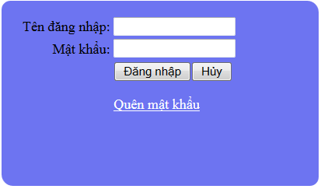

- Bước 2: Sử dụng tài khoản đã được cấp để đăng nhập (gồm tên đăng nhập và mật khẩu.

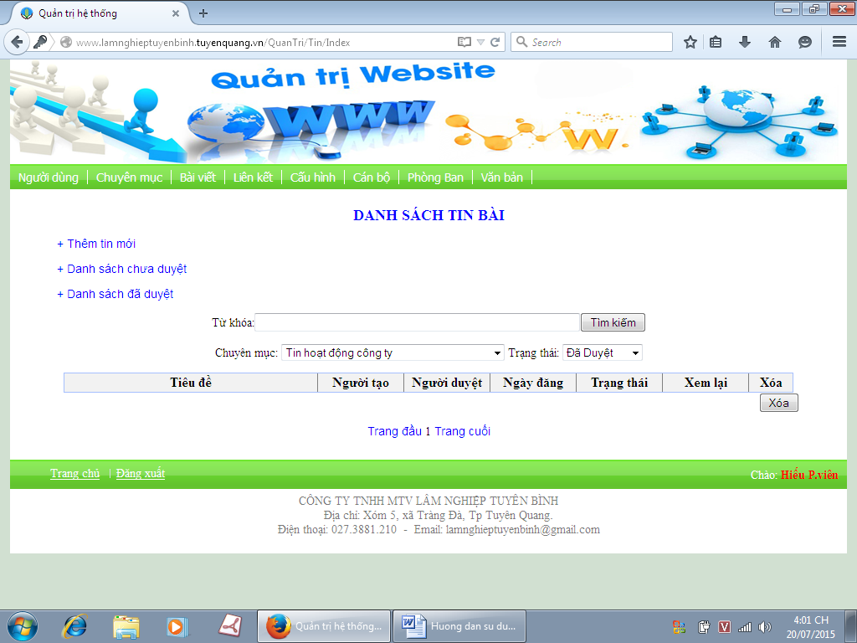

- Bước 3: Chọn thẻ Bài viết. Kích chọn dòng chữ Thêm tin mới.
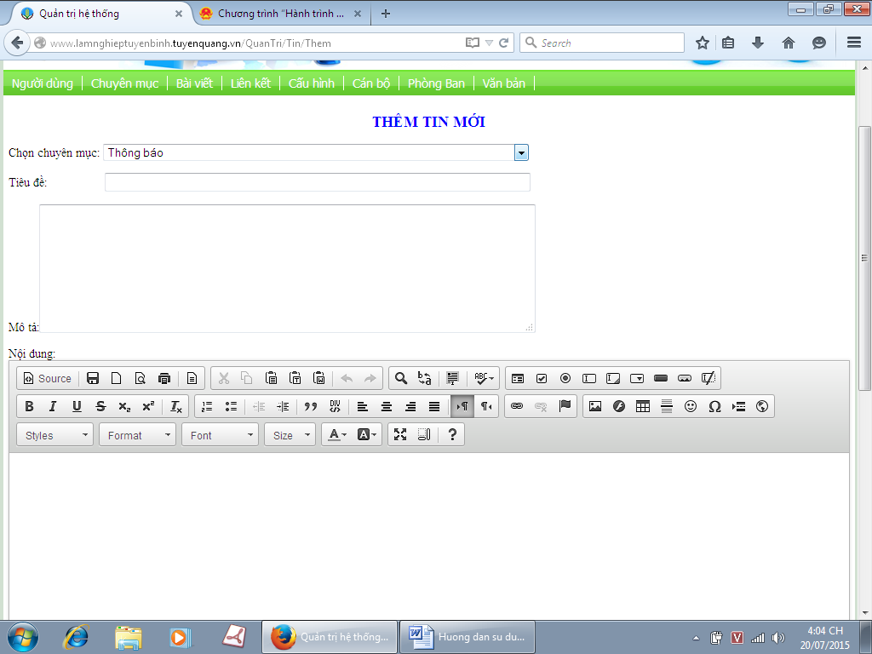

- Bước 4: Chọn chuyên mục để đăng tin/bài. Chú ý: bài tin/bài chỉ được đăng 1 trong 2 chuyên mục Tin hoạt động công ty hoặc Tin hoạt động đảng đoàn.

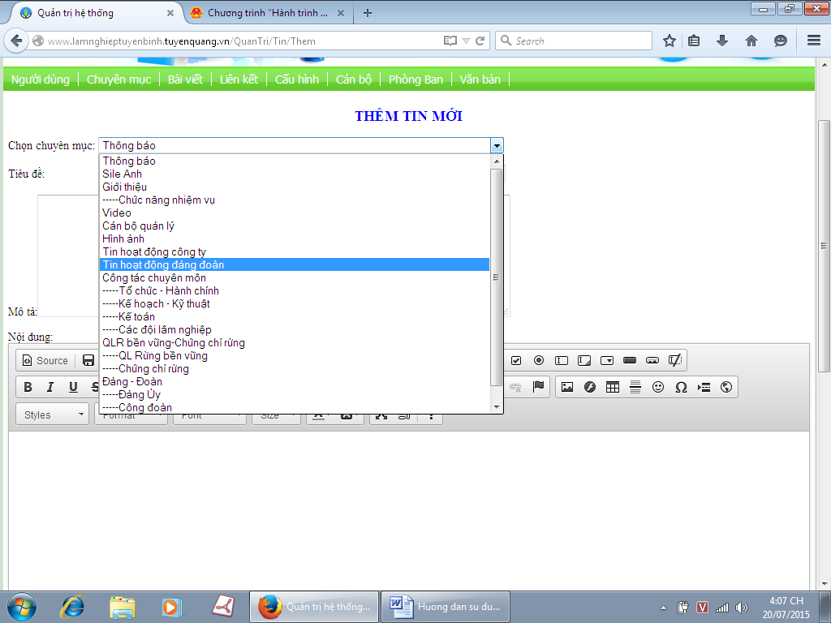

- Bước 5: Nhập nội dung phần tiêu đề.
- Bước 6: Nhập nội dung phần mô tả.
- Bước 7: Nhập nội dung của tin/bài.
- Bước 8: Chọn ảnh đại diện cho tin/bài (bấm nút Chọn ảnh).
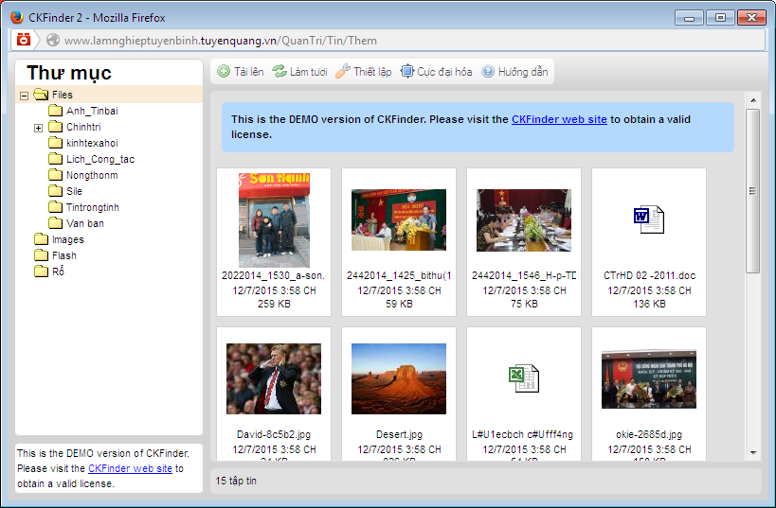

+ Chọn thư mục Anh_Tinbai (tại khung bên trái).
+ Chọn nút Tải lên (ở phía trên của khung bên phải).
+ Chọn file hình ảnh muốn làm file đại diện (giống như mở file văn bản ở chương trình soạn thảo văn bản Microsoft Word).
+ Nháy đúp chuột vào file ảnh mới tải lên để gán vào tin/bài.
- Bước 9: Kích chọn nút Nhập (phía cuối cùng của cửa sổ).
- Bước 10: Kích chọn nút Đăng xuất để thoát khỏi tài khoản.
Chú ý: Viết tin/bài phải tuân theo Luật báo chí, nếu tin/bài lấy từ trang web, báo, đài khác cần ghi rõ nguồn gốc.

2. Cách gửi Ảnh cho Ban Biên tập Website. (hình ảnh sau khi được đăng sẽ vào nhóm Thư viện hình ảnh).
- Bước 1: sử dụng trình duyệt Web (firefox), nhập vào địa chỉ:
http://www.lamnghieptuyenbinh.tuyenquang.vn/quantri

- Bước 2: Sử dụng tài khoản đã được cấp để đăng nhập (gồm tên đăng nhập và mật khẩu.

- Bước 3: Chọn thẻ Bài viết. Kích chọn dòng chữ Thêm tin mới.

- Bước 4: Chọn chuyên mục Hình ảnh để gửi hình ảnh cho Ban Biên tập.

- Bước 5: Nhập nội dung phần tiêu đề cho bức ảnh.
- Bước 6: Chọn hình ảnh cần gửi cho Ban Biên tập (bấm nút Chọn ảnh).

+ Chọn thư mục Anh_Tinbai (tại khung bên trái).
+ Chọn nút Tải lên (ở phía trên của khung bên phải).
+ Chọn file hình ảnh muốn gửi (giống như mở file văn bản ở chương trình soạn thảo văn bản Microsoft Word).
+ Nháy đúp chuột vào file ảnh mới tải lên.
- Bước 7: Kích chọn nút Nhập (phía cuối cùng của cửa sổ).
- Bước 8: Kích chọn nút Đăng xuất để thoát khỏi tài khoản.

3. Cách gửi Ảnh cho Ban Biên tập Website. (hình ảnh sau khi được đăng sẽ vào nhóm Slide các hình ảnh nổi bật hiện thị tại màn hình chính).
Các bước thực hiện tương tự như ở phần 2, chỉ khác là chọn chuyên mục Sile Anh thay vì chọn chuyên mục Hình ảnh.

